Fecha: 7 de abril de 2013

Boletín de prensa Nº 696

CONFIRMAN A PASTO COMO SEDE DE CUMBRE DE CIUDADES CAPITALES
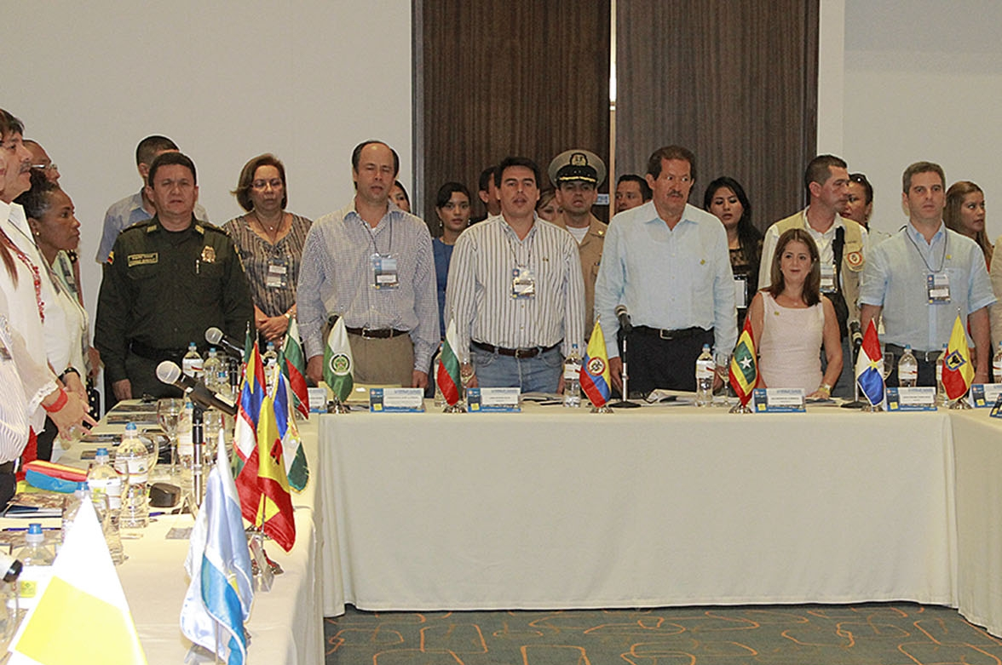
El Alcalde Harold Guerrero López, al término de su participación en la V Cumbre de Ciudades Capitales confirmó que Pasto será la sede del encuentro a realizarse en el mes de noviembre, tras el acuerdo al que llegaron 24 mandatarios seccionales presentes en el evento que culminó en Barranquilla.
En esta ocasión, los temas de seguridad y salud fueron priorizados por todos los Alcaldes ante el Presidente de Colombia Juan Manuel Santos quien clausuró la cumbre. En el caso de Pasto, el Secretario de Gobierno, Gustavo Núñez expuso la necesidad del aumento de pie de fuerza y el apoyo constante para la implementación de la Policía Metropolitana. En lo que tiene que ver con el sector salud, donde también participó la Secretaria Carola Muñoz, fueron varias las dificultades locales que pasaron al tablero.
Al mismo tiempo los 24 alcaldes de ciudades capitales suscribieron en Barranquilla declaración de apoyo a la marcha del 9 de Abril. Durante el encuentro los mandatarios también revisaron la agenda analizada en la pasada Cumbre realizada en Quibdó (Chocó).

ALCALDÍA APOYA MARCHA EN RESPALDO AL PROCESO DE PAZ
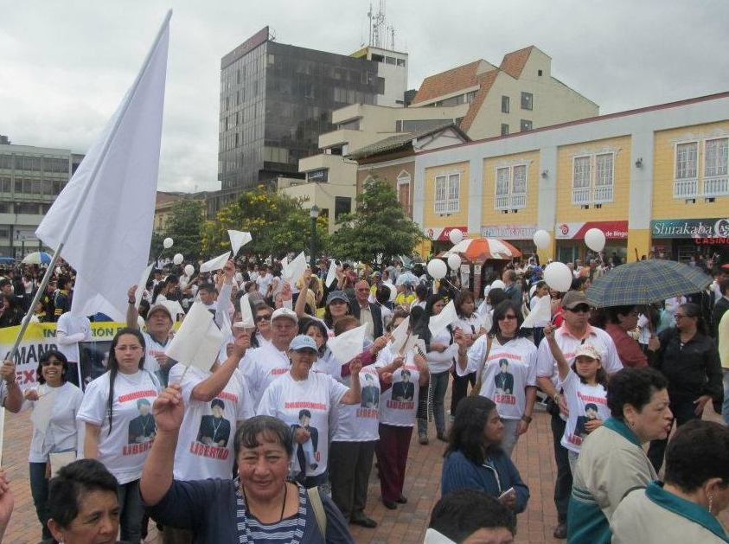
El anuncio lo hizo el Secretario de Gobierno, Gustavo Núñez Guerrero, quien manifestó que mediante acuerdo en el Concejo Municipal, la administración local brindará todas las garantías de acompañamiento a la marcha institucional que tiene como fin entregar un mensaje a todos los colombianos en el camino del fortalecimiento por la paz.

La movilización que es respaldada por diferentes estamentos del Estado fue convocada para este martes 9 de abril desde las 9:00 de la mañana en el Parque de Santiago, donde de acuerdo al funcionario se tiene previsto iniciar un recorrido por la Avenida Boyacá haciendo paso por el sector de Champagnat y el trayecto de la senda del carnaval hasta llegar a la Plaza de Nariño, lugar que fue autorizado por la Alcaldía de Pasto para el propósito de la jornada.

En este escenario del centro de la Ciudad, como muestra de respaldo al proceso de paz que adelanta el Gobierno Nacional en la Habana Cuba, diferentes organizaciones realizarán actividades lúdicas y culturales en homenaje a las víctimas de la violencia.

El secretario de Gobierno invitó a la comunidad a participar con civismo y cultura sin afectar los bienes muebles e inmuebles de los sectores público y privado, así como también los negocios comerciales.

ANALIZARÁN PROBLEMÁTICA DE OBRAS DE CONCESIÓN EN SECTOR DE MOCONDINO

La Alcaldía de Pasto a través de la Secretaría de Planeación Municipal convoca a dirigentes y habitantes del Corregimiento de Mocondino a una reunión que se realizará en la sala de juntas del despacho de la administración local, el próximo miércoles 10 de abril a las 9:00 de la mañana, con el fin de analizar la problemática relacionada con el desarrollo de las obras de la Concesión Rumichaca- Pasto – Chachagüí – Aeropuerto y buscar a través de un consenso, soluciones en beneficio de la comunidad del sector y en general de Pasto.

INSTITUCIONES EDUCATIVAS ESTARÁN INTERCONECTADAS CON FIBRA ÓPTICA


Aprovechando los 60 kilómetros de anillo de fibra óptica que posee la Ciudad, la Administración Municipal en articulación con la Secretaría de Educación, llevará a cada una de las instituciones educativas este recurso tecnológico para interconectarlas y mejorar el acceso a Internet, así lo explicó el Subsecretario de Sistemas de Información, Mario Landázuri.

A través de un proyecto en el que se invertirán más de 600 millones de pesos y que se pondrá en marcha en mayo, se busca construir el último kilómetro de fibra óptica para llegar a las sedes de los establecimientos. Son aproximadamente 20 kilómetros los que hacen falta indicó el funcionario, quien agregó que las instituciones rurales tendrán conexión inalámbrica.

Esta iniciativa contempla la compra de equipos para la iluminación de la fibra que permitirá la conexión entre la institución y las aulas de informática, así mismo la adquisición de cámaras de seguridad.

AVANZA PROCESO DE LEGALIZACIÓN DEL BARRIO FIGUEROA

Este lunes 8 de abril a partir de las 7:00 de la noche en el salón cultural del Barrio Figueroa, funcionarios de la Secretaría de Planeación Municipal socializarán con los habitantes, el avance de los procesos para legalizar el barrio que por muchos años, sus dirigentes han venido gestionando.

Según el secretario de Planeación, Víctor Raúl Eraso, este es uno de los primeros sectores de los muchos que existen en la Ciudad y que a la fecha no han podido ser legalizados por el desarrollo de los trámites respectivos. Sin embargo, el funcionario precisó que al igual que el Figueroa hay otros sitios poblacionales como el Polvorín que están en la lista de ser reconocidos como barrios.
DIRECCIÓN DE ESPACIO PÚBLICO RECUPERÓ MONUMENTO A SIMÓN BOLÍVAR

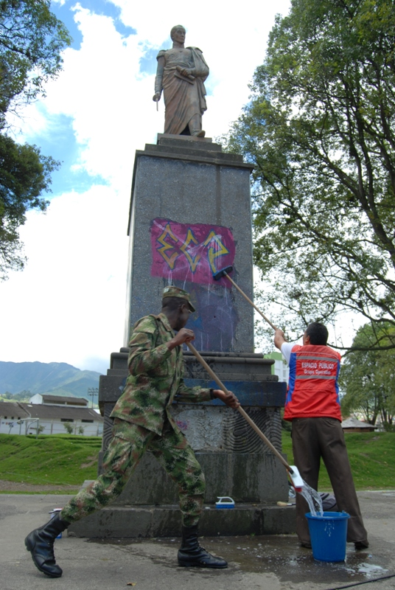
Más de 80 personas entre funcionarios de la Dirección de Espacio Público de la Administración Municipal, empleados de la Empresa de Aseo Metropolitana, EMAS y soldados del Batallón Boyacá, participaron de la limpieza, embellecimiento y ornato del monumento Simón Bolívar ubicado en el Parque Recreacional Bolívar de la capital nariñense.

El director de Espacio Público, Álvaro Ramos Pantoja, explicó que esta iniciativa además de recuperar los monumentos de la Ciudad, busca que los habitantes conozcan la importancia que tienen estas estructuras en la historia del municipio, así mismo invitó a la comunidad ha sumarse a esta propuesta que hace parte del Cambio Cultural y la Transformación Productiva propuesta por el alcalde, Harold Guerrero López.

Por su parte el teniente coronel del Ejército Nacional, Rodrigo Andrés Gamba Rojas, manifestó que soldados del Batallón Boyacá acompañarán y trabajarán en todas las jornadas de restauración de monumentos que efectúe la Alcaldía de Pasto. “Esperamos que las personas valoren el esfuerzo que hacemos y mantengan en buen estado estos sitios que representan la historia del Departamento y la Ciudad”.

El próximo sábado 13 de abril a partir de las 9:00 de la mañana se realizarán las actividades de adecuación y limpieza del Parque de los Periodistas, entre las avenidas Colombia y Santander.

REUBICARÁN ADULTOS MAYORES PARA BENEFICIO DE SUBSIDIO ECONÓMICO

La Secretaría de Bienestar Social, solicita a los adultos mayores que fueron beneficiarios del Programa Nacional de alimentación “Juan Luis Londoño de la Cuesta”, presentarse hasta el 16 de abril en la Avenida Mijitayo Antiguo Inurbe Cra 26 – 5 sur, para estudiar la posibilidad de activarlos en la nómina de pagos de subsidio económico correspondiente al “Programa Nacional de solidaridad con el adulto mayor, Colombia mayor”, lo anterior en consecuencia a las inconsistencias que se presentan en la base de datos.

CASOS PENDIENTES – ADULTOS MAYORES QUE AÚN NO SE HAN UBICADO

No. | FECHA AFILIACIÓN | NO IDENTIFICACIÓN | PRIMER  APELLIDO | SEGUNDO APELLIDO | PRIMER NOMBRE | SEGUNDO NOMBRE | DIRECCIÓN | ANEXO COPIA DE CÉDULA S/N
1 | 20070630 | 27009419 | DIAZ | MARTINEZ | ELOISA | BENILDA | LA CALDERA | NO ENCONTRADA
2 | 20070630 | 53319880 | GUERRERO |  | SEGUNDO | MANUEL | Popular | NO ENCONTRADO
3 | 20070630 | 12004017 | JOJOA | VILLOTA | JOSE | JAVIER | Panorámico | NO ENCONTRADO
4 | 20070630 | 5636406 | RUIZ | RIVADENEIRA | ALFONSO | MARIA | GENOY | NO ENCONTRADO

CASOS PENDIENTES – ADULTOS MAYORES CON INCONSISTENCIAS ANTE LA REGISTRADURÍA

No. | CÉDULA | PRIMER APELLIDO | SEGUNDO APELLIDO | PRIMER NOMBRE | SEGUNDO NOMBRE
5 | 27089112 | JOSA | DE LA CRUZ | MERCEDES
6 | 5191969 | RUANO |  | JOSE | TIRSO HERNANDO
7 | 14934525 | JOJOA | VELASQUEZ | LUIS | ANTONIO

CASOS PENDIENTES – ADULTOS MAYORES CON INCONSISTENCIAS EN CÉDULA

No. | CEDULA  BENEFICIARIO PNAAM | PRIMER APELLIDO | SEGUNDO APELLIDO | PRIMER NOMBRE | SEGUNDO NOMBRE | NOVEDAD
8 | 30719964 | CUASPUD |  | MARIA | ERNESTINA | Se registra con esta cédula a Ana María Cifuentes y la mencionada se encuentra en régimen contributivo en salud, causal de retiro del subsidio económico para el beneficiario.
9 | 27067076 | DE LA CRUZ |  | DOMITILA |  | Se registra con esta cédula a Blanca Alicia Pantoja Yépes y la mencionada se encuentra en régimen contributivo en salud, causal de retiro del subsidio económico para el beneficiario.
10 | 27075484 | SANTANDER |  | MERCEDES |  | Se registra con esta cédula a Ruth Estela Benavides Díaz y la mencionada se encuentra en régimen contributivo en salud, causal de retiro del subsidio económico para el beneficiario.
11 | 30724952 | URNANO |  | LAUPINA |  | Se registra con esta cédula a Irene Saturia Granada de Rosero y la mencionada se encuentra en régimen contributivo en salud, causal de retiro del subsidio económico para el beneficiario.
12 | 30710199 | TREJO | PINTA | MARIA | ROMELIA | Se registra con esta cédula a Rosa Díaz y la mencionada se encuentra en régimen contributivo en salud, causal de retiro del subsidio económico para el beneficiario.
13 | 12968450 | TUMAL |  | SEGUNDO | BOLIVAR | Se registra con esta cédula a Jaime de Jesús Tejada Caicedo y el mencionado se encuentra en régimen contributivo en salud, causal de retiro del subsidio económico para el beneficiario.

Pasto Transformación Productiva

María Paula Chavarriaga Rosero
Jefe Oficina de Comunicación Social
Alcaldía de Pasto

